МУНИЦИПАЛЬНОЕ ДОШКОЛЬНОЕ ОБРАЗОВАТЕЛЬНОЕ БЮДЖЕТНОЕ УЧРЕЖДЕНИЕ «ДЕТСКИЙ САД № 6 «ЧЕРЁМУШКА» ГОРОДА ТЫНДЫ АМУРСКОЙ ОБЛАСТИ

Проектно-исследовательская деятельность

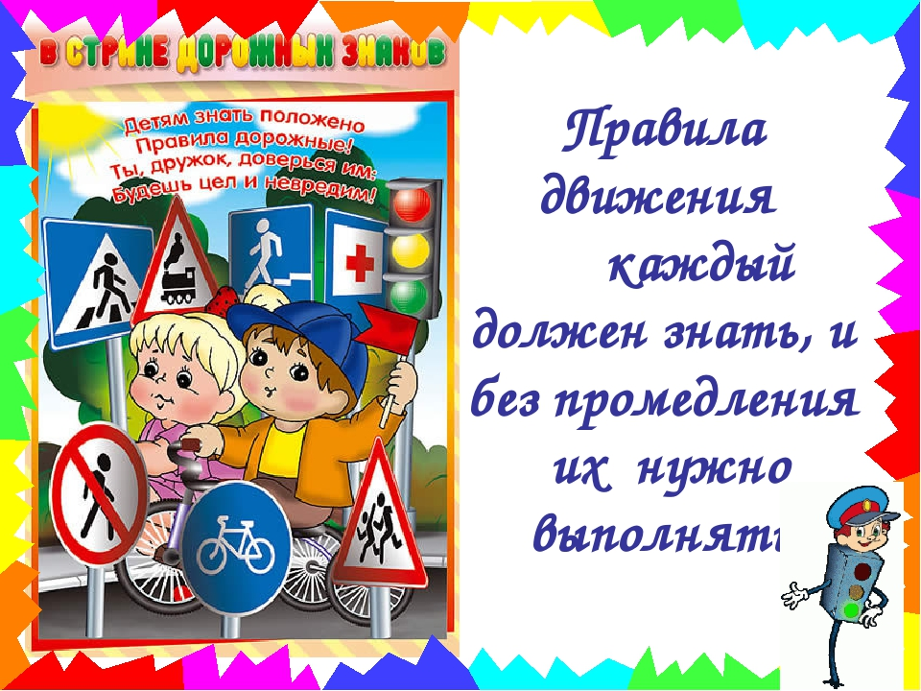

Подготовила:
воспитатель
Швайгерт Н.А

г. Тында 2017г

Актуальность темы:
Единственный путь, ведущий
к знанию, - это деятельность.
Бернард Шоу
В основе Федерального Государственного Стандарта лежит системно - деятельностный подход, который ориентирует воспитательно-образовательный процесс на развитие личности дошкольников, её познавательных начал и созидательных способностей, на реализацию творческого потенциала воспитанника, что исключает выступление ребенка в роли пассивного слушателя, поглотителя информации. Поэтому приоритетным направлением в своей педагогической деятельности считаю организацию проектно-исследовательской деятельности воспитанников. Мой проект посвящён актуальной проблеме – обучению детей дошкольного возраста правилам дорожного движения. Эту тему я считаю актуальной. А как же иначе? Ведь данную необходимость диктует сама жизнь. Все мы живем в обществе, где надо соблюдать определенные нормы и правила поведения в дорожно-транспортной обстановке. Зачастую виновниками дорожно-транспортных происшествий являются дети, так как у них в связи с их возрастными особенностями, пока отсутствует защитная психологическая реакция на дорожную обстановку, которая свойственна взрослым. Они ещё не умеют в должной степени управлять своим поведением. Желание постоянно открывать что-то новое, непосредственность часто ставят их перед реальными опасностями в быстро меняющейся дорожной обстановке. Вот почему я решила уделить внимание обучению детей безопасному поведению на улицах, дорогах, в транспорте и обучению правилам дорожного движения.
Как же сделать так, чтобы улицы и дороги стали для наших детей безопасными? Я считаю, что от воспитателя требуется не столько обучение знанию правил, сколько обучение действовать безопасно в сложных дорожных ситуациях. Отличное знание правил само по себе не гарантирует малышу безопасности на дороге. Цель моей работы заключается в том, чтобы привить ребёнку устойчивые навыки безопасного поведения в любой дорожной ситуации, рассказать им о правилах дорожного движения, дорожных знаках через проведения мероприятий используя различные формы и методы. Использую в своей работе иллюстрированные, театрализованные, музыкальные, игровые формы. Ведь в ребёнка уже от природы заложена игра, у детей очень хорошо развито воображение, и именно только яркие моменты оставляют в сознании детей нужный пласт знаний, так необходимых ему. Для того чтобы ребенок быстрее понял и усвоил правила дорожного движения я даю знания, не только в обыкновенной беседе, но и через сказки, викторины, игры. Палочкой - выручалочкой стали эстафеты, посвящённые безопасности движения. Здесь ребёнок не только хорошо запомнит и усвоит ПДД, но и к тому, же понимает, где и когда можно безопасно и весело играть.
Ребёнок учится законам дорог, беря пример с членов семьи и других взрослых. Особенно пример папы и мамы учит ребенка дисциплинированному поведению на дороге. В связи с этим проведено анкетирование среди семей воспитанников с целью, изучить, как родители знакомят своих детей с правилами дорожного движения. Анализ анкет показал следующие результаты:
- на вопрос «как знакомите ребёнка с ПДД» ответили:
Предостерегают детей -26,7% ; Играют 26,7%; Занимаются - 20%.
- литературу по ПДД имеется -60%, не имеют литературу 40%.
- «Как родители реагируют на нарушения ПДД чужого ребёнка» ответили так: делают замечания -33,3%; помогают перейти -20%; Говорят - 26,7%; Объясняют -6,7%
Не смотря на то, что на улице проще рассказать о правилах дорожного движения (так делает большинство родителей), правильнее это делать дома в форме игры в силу психолого-возрастных особенностей дошкольника. А закреплять их на улице во время прогулок, поездок. Таким образом, я пришла к выводу, что работу нужно проводить не только с детьми, но и их родителями, доказывая её важность, расширяя знания взрослых и детей. Чтобы грамотно построить работу по обучению детей безопасному поведению на улице я изучила методическую литературу, регулярно посещаю городской ресурсный центр «Дорожная Азбука», разработала проект «Правила дорожные знать нам всем положено», все это помогло системно и последовательно раскрыть данную тему, повысить обучения детей правилам дорожного движения.
Вид проекта: познавательно - игровой.
Участники проекта: Воспитатель, родители группы, дети. сотрудники ГБДД
Длительность проекта: проект «Правила дорожные знать нам всем положено», рассчитан на четыре года. Это обусловлено тем, что дети должны иметь возможность проследить изменения в жизни улиц, дорог, транспорта в разные сезоны. В каникулярное время проводятся развлечения разных видов, экскурсии, целевые прогулки, встречи.
Цель и задачи проекта можете прочитать на экране
Цель: Формирование у детей дошкольного возраста основ безопасного поведения на дороге, улице, транспорте.

Задачи проекта:
1.Через информативно-поисковую деятельность привить детям практические навыки ориентирования в дорожно-транспортной ситуации, дорожных знаках, сигналах светофора, разметке дороги.
2.Пополнить и закрепить знания о правилах поведения на улице; сформировать представление о работе инспектора-регулировщика; закрепить значение сигналов светофора и уточнить значение дорожных знаков.
3.Развивать познавательный интерес, умение детей своевременно и самостоятельно указать на проблемную ситуацию и делиться с окружающими людьми приобретенным опытом.
4.Активизировать работу по пропаганде правил дорожного движения и безопасного образа жизни среди родителей.
Образовательная область: познавательное развитие детей, направленное на удовлетворение социальных интересов.

Модель реализации проекта:
1. Работа с родителями.
2. Работа с детьми.
3. Сотрудничество с отелом ГИБДД.
Ожидаемый результат:
1.Сформируются знания о правилах дорожного движения.
2.Сформруются знания детей о том, что светофоры управляют сложным движением транспорта и пешеходов на улицах и дорогах.
3.Повысится познавательный интерес не только к правилам безопасности на улице, но и к дорожным знакам, работе инспекторов ГИБДД.
4.Дети будут не только сами соблюдать правила дорожного движения, но также привлекать к этому сверстников, родителей и т.д
Продукты проекта:
Фотоматериалы
Книжка- малышка «Познавательные истории для детей о правилах дорожного движения»
Буклеты для родителей по ПДД
Диск с презентациями, мультфильмами, роликами по правилам дорожного движения
Диск «Наши рассуждения о правилах дорожного движения»
Создание комнаты по ПДД
Новизна: Система деятельности по овладению детьми базовыми правилами поведения на дороге, представленная в проекте, отражает творческие подходы к решению данной проблемы, представляет целенаправленную, спланированную работу.
Проект предполагает систематическую разноплановую работу, использование творческих форм и методов обучения и воспитания детей, а также активные формы просвещения родителей по данной проблеме. Комплексное решение вопросов, сотрудничество с ГИБДД в ходе реализации проекта способно создать условия для привития детям устойчивых навыков безопасного поведения на дороге.
Для решения поставленных задач определила необходимость:
-провести просветительскую работу с родителями по теме проекта.
-создать развивающую и интересную среду для детей.
- определить основное содержание и направление по развитию у детей безопасного поведения на улицах и дорогах.
Всю работу над проектом «Правила дорожные знать нам всем положено» работу разделила на три этапа.
1. Подготовительный этап.
- Проведения диагоностики
-Постановка цели и задач.
- Подбор материалов о правилах дорожного движения
-Составление тематических планов
- Создание и разработка дидактических и подвижных игр по правилам дорожного движения и создание макетов проезжей и пешеходной части города.
- Тесное сотрудничество с родителями по обучению детей правилам дорожного движения.
Перед началом работы по проекту рассказала родителям о целях, задачах проекта, постарались убедить их в необходимости оказания помощи и серьёзного отношения к исследованиям, заданиям и играм детей. К сожалению, далеко не все родители понимают необходимость воспитания безопасного поведения на улицах. Однако работа в рамках проекта оказалась привлекательной для многих мам и пап, бабушек и дедушек. Очень часто приходят на помощь старшие братья и сёстры.
Для планомерной работы с родителей составлен тематический план. Разработаны папки передвижки: «Взрослые, вам подражают!», «Дисциплина на улице – залог безопасности пешеходов», «Внимание! Наступила зима!» .
- Проводилось родительское собрание в форме «Круглый стол», где давались ситуативные задания и дискуссионные вопросы.
- Разработаны «Памятки для родителей»
- Подготовила анкеты для родителей: «Правила дорожного движения» и «Это должен знать каждый».
- Провела консультации: «Ребёнок переходит улицу», «Движение с ребёнком», «Как научить ребёнка безопасному поведению на дороге», «Как использовать прогулку для привития ребёнку навыков безопасного поведения на улице, отработки маршрута», «Как научить ребёнка не попадать в типичные дорожные «Ловушки», «Правила поведения при переходе проезжей части улицы при сезонных изменениях погоды» , «Как использовать движение родителей за руку с ребёнком в детский сад для обучения его безопасности», «Ребёнок движется по улице самостоятельно».
- анкетирование;
- показ видеоролика для родителей и детей
- конкурсы, викторины и развлечения по ПДД с участием детей и родителей;
- изучение опыта семейного воспитания «Воспитание грамотного пешехода»;
- выставка рисунков, плакатов по ПДД;

Вместе с родителями, в ходе реализации проекта, создана развивающая среда для обучения детей правилам дорожного движения. Были приобретены для проведения исследований: альбомы, карандаши, фломастеры, линейка, восковые мелки, иллюстрации, плакаты, цветная бумага, конструкторы различных видов, планшеты с изображением дорожных ситуаций, альбомы "Транспорт", "Наша улица", "Машины-помощники" и т.д.
Изготовлены: наборы дорожных знаков, модели транспорта, дома сделанные из картона в рост ребёнка, стол-макет «Красной Пресни», макет территории детского сада с прилежащей улицей и дорогой. Район автостанции, оформлена комната ПДД. Автогородок на территории ДОУ , уголок ПДД в группе, подготовили картотеку со стихами, загадками, пословицами, поговорками, художественной литературой, презентации, ролики, мультфильмы.

2 Исследовательский этап
На этом этапе провели наблюдения у пешеходных переходов. Детально изучали состояние дороги, тротуара под воздействием времени суток, природных и сезонных явлений. Отмечали наиболее опасное время и состояние дороги для перехода дороги. Затем всё увиденное отражали в разных видах детской деятельности. Часто напоминали детям, что без сопровождения взрослого нельзя находиться вблизи дороги. Перед каждым исследованием обсуждали с родителями, детьми план мероприятия.
Работа с воспитанниками осуществляется по перспективному плану, составленными на основе региональной программы «Ребенок и дорога»« Безопасность» и программы Стёркиной Авдеевой с учетом возрастных особенностей детей.
Организация работы с воспитанниками по формированию навыков безопасного поведения на дорогах включает в себя:
- Реализацию региональной программы « Ребенок и дорога»;
- организованные формы обучения на занятиях в комнате по ПДД;
- совместная деятельность взрослого и ребенка;
- самостоятельная деятельность детей;
- экскурсии и наблюдения;
- чтение художественной литературы;
- конструирование;
- изобразительная деятельность;
- игра;
- встречи с инспектором ГИБДД;
- досуги и развлечения;
Одним из интересных методов который я использовала в работе с родителями это задания для исследований и наблюдений. Родителям вместе с детьми были предложены задания, которые они должны были выполнить. Прежде всего, родителям было предложено:
- 1.Выбрать то задание, которое больше всего нравиться. Узнать, как его выполнять.
2.Подумать и выяснить: всё ли мы знаем о выбранном объекте.
3.Узнать, кто и когда придумал ПДД. Поинтересоваться, не связанна ли с ними какая-нибудь интересная история.
4.Подготовить оборудование для исследований и папку, в которой будут отмечаться результаты исследований и наблюдений.
- У пешеходного перехода в районе Муниципалитета выяснить (в течении15 минут), кто больше нарушает ПДД, взрослые или дети :
- Выполняя это задание, родители выяснили, что нарушение совершили школьники младших классов, перебегая перед идущей машиной.
- У светофора (возле церкви). Сколько водителей нарушило ПДД в течение 15 минут. Задание для родителей и детей.
- Это задание анализировала семья, проживающая в жилом комплексе «Чароит». Они выполняли это задание в вечернее время, идя с ребёнком из детского сада домой, и зафиксировали два нарушения за 10 минут. Первое – проезд машины со стороны Муниципалитета на желтый сигнал светофора и второе: человек пробегал проезжую часть на красный сигнал перед движением машин с второстепенной дороги улицы Школьной на главную дорогу Красной Пресни.
- У пешеходного перехода у Арбата. Водители, каких транспортных средств чаще нарушают ПДД? Выполняя это задание, родители нарушений не выявили, т.к. на повороте стояла патрульная машина сотрудников ГБДД, и все выполнили правила дорожного движения
Основной формой обучения детей правилам дорожного движения, является игра, что способствует эффективному усвоению знаний. В своей работе использую:
- дидактические игры («Теремок», «Автошкола», «Знай знак», «На островке», «Найди дорожный знак», «Дорожная азбука» и др.)
- подвижные игры («Стоп!», Красный, жёлтый, зелёный», «Тир светофоров», «К своим знакам», «Лучший пешеход», «Светофор» и др.
- сюжетно-ролевые («Автобус», «Мы – водители», «Шофёр», «Автозаправочная станция» и др.)
3. Обобщающий этап.
На третьем этапе провела анализ и обобщение результатов, полученных в процессе исследовательской деятельности, закрепили знания детей и поведенческие навыки, используя викторины, экспресс - вопросы, диагностику по ПДД, авторы Г.Л. Веляевой и Е.А. Мартыновой издательство «Учитель» для детей дошкольного возраста.
В процессе работы ребята вместе с родителями сочиняли сказку на тему "Если я был бы светофором:", отвечали на вопрос "Что ты можешь сделать, чтобы твои друзья и близкие не нарушали ПДД?", провели акцию "Взрослые, мы обращаемся к вам", праздник "Посвящение в пешеходы".(видео запись)
Дети предложили:
- поставить такие дорожные знаки, которые будут плакать или сердиться, если кто-то нарушает ПДД.
- придумать такие батарейки ,которые будут издавать вой сирены, если люди неправильно перешли улицу.
- я буду с друзьями играть в настольные игры по правилам дорожного движения.
В данном проекте ПДД рассматриваются с разных сторон, то есть это не только рассказ о правилах и знаках, цветах светофора, но и к тому же ещё интересные факты из истории дорожного движения и происхождения некоторых слов и терминов ПДД.
Таким образом, мы пришли к выводу, что если ребёнку вовремя не дать специальных знаний и навыков, то дети будут действовать только в соответствии с присущими им возрастными психологическими особенностями, а значит, опасно, не контролируя своё поведение. Ребёнка с детских лет следует учить, управлять своими желаниями, правильно относиться к понятиям "можно", "надо", "нельзя". Это касается всех сфер жизни, в полной мере относится и к поведению на улице и дороге. Ребёнок должен твёрдо усвоить, что каждый участник дорожного движения, и взрослый, и ребёнок, обязан выполнять установленные правила. При этом он вправе рассчитывать, что их будут выполнять и другие участники движения.
Реализация данного проекта позволила сформировать у детей необходимые представления, умения и навыки безопасного поведения на улицах и дорогах. Показателями эффективности работ стало следующее:
- 100% детей в группе носят светоотражающие элементы
- Знание детьми правил безопасного поведения на улицах и дорогах (в соответствии с возрастными требованиями). Они выявляются путём контрольных вопросов, рисунков детей, различных схем, игр с картинками и т. д.
- Умение детей быстро и правильно ориентироваться в дорожных ситуациях (регистрируется поведение детей на предъявление картинки или создание реальной ситуации на макете автогородка).
- Сотрудничество детского сада и семьи, детского сада и органов ГИБДД.
- Заключительный этап:
Таким образом, в результате реализации проекта обеспечена эффективная организация деятельности по профилактике ПДД, основанная на сотрудничестве с родителями и сотрудниками ГБДД.
Для изучения эффективности работы по обучению детей правилам безопасного поведения проводится диагностика знаний в начало и в конец работы над проектом. Реализация мер и мероприятий позволили получить положительную динамику, что подтверждается данными диагностического обследования детей.
Начало проектно-исследовательской деятельности  В 2017 | Высокий – 34%;  средний – 50%;  низкий – 16%
Конец в проектно-исследовательской деятельности 2017 | Высокий – 73%;  средний – 26%;  низкий – 2%

В результате проводимой работы: повысился процент заинтересованности родителей проблемой детского дорожно-транспортного травматизма, вследствие чего они стали активными участниками проекта. По результатам анкетирования на начало работы над проектом заинтересованность в вопросах обучения безопасности детей на дорогах составляло 12%, активность родителей в обучении ПДД составляло 24% , на конец работы над проектом заинтересованность 54% активность 69%.
На сайте детского сада на своей странице разместила различные варианты работы с родителями и детьми, а также игры по ПДД которые можно использовать дома.
Мы убедились, что такая система работы дает положительные результаты – за годы нашей кропотливой работы по обучению детей правилам дорожного движения не было ни одного дорожно-транспортного происшествия, причиной которого было бы нарушение правил движения нашими воспитанниками и родителями. Мы считаем, что это направление работы должно всегда находиться в поле пристального внимания педагогов, родителей, ГИБДД, а значит, необходим дальнейший поиск и совершенствование в организации работы по профилактике дорожно-транспортного травматизма

.
Список используемой литературы
Региональная программа «Ребенок и дорога»
Н.Н. Авдеева, О.Л. Князева, Р.Б. Стеркина.Основы безопасности детей дошкольного возраста.».: Просвещение, 2007.
Н.Н.Авдеева, О.Л. Князева, Р.Б. Стеркина. «Безопасность: Учебное пособие по основам безопасности жизнедеятельности детей старшего дошкольного возраста»– М.: ООО «Издательство АСТ-ЛТД», 1998. – 160 с. Белая К.Ю. Я и моя безопасность. Тематический словарь в картинках: Мир человека. – М.: Школьная Пресса, 2010. – 48
Н.Н. Авдеева, О.Л. Князева, Р.Б. Стеркина, М.Д. Маханева «Безопасность на улицах и дорогах: Методическое пособие дл работы с детьми старшего дошкольного возраста». – М.: ООО «Издательство АСТ-ЛТД», 1997.
Вдовиченко Л.А. «Ребенок на улице»., «Детство-пресс», 2008
Храмцова Т.Г. «Воспитание безопасного поведения в быту детей дошкольного возраста» Учебное пособие. – М.: Педагогическое общество России, 2005.
Шорыгина Т.А. Правила пожарной безопасности детей 5-8 лет. – М.: Сфера, 2005.
Л.Б. Поддубная « Правила дорожного движения подготовительная группа», - Волгоград, « Корифей», 2009.
В.Н. Кирьянов «Профилактика детского дорожно-транспортного травматизма» методическое пособие.- М., «Тритий рим», 2007
Ф.С. Майорова « Изучаем дорожную азбуку», М., « Издательство Скрипторий 2003», 2005

.

